

赛普客户 · 行业深度研究系列
房企“十五五”竞争的破局关键
——客户服务体系化建设
THE BREAKTHROUGH KEY OF REAL ESTATE COMPETITION IN THE 15TH FIVE-YEAR PLAN
— SYSTEMATIC CONSTRUCTION OF CUSTOMER SERVICE
从“经验驱动”到“体系驱动”——以“14554”客户服务体系蓝图，构筑房企穿越周期的服务护城河
出品机构 | 赛普研究院
研究团队 | 李晓霞 汪真真
发布时间 | 2025年10月
报告编号 | SAP-RES-2025-028


赛普咨询全国统一热线 400-9669-209 ｜ www.chinasap.cn

赛普客户：房企“十五五”竞争的破局关键——客户服务体系化建设
出品机构：赛普研究院
研究团队：李晓霞 汪真真
发布时间：2025年10月
报告编号：SAP-RES-2025-028

版权与免责声明
本报告由赛普研究院出品，版权归深圳市赛普管理咨询有限公司所有。未经书面许可，任何机构和个人不得以任何形式转载、复制和发布。如引用、刊发，须注明出处为“赛普研究院”。
本报告基于公开资料与赛普咨询项目实践研究撰写，报告中的数据、观点仅供企业管理决策参考，不构成任何投资建议。报告中涉及的行业数据以官方发布口径为准。
赛普咨询致力于企业卓越管理，创造并提升管理价值，推动企业持续发展。

赛普咨询全国统一热线：400-9669-209
总部邮箱：sap@chinasap.cn
市场合作：marketing@chinasap.cn
培训咨询：training@chinasap.cn
官方网站：www.chinasap.cn
微信公众号：赛普咨询（saipu12345）
■ 摘要
2025年10月，党的二十届四中全会审议通过《中共中央关于制定国民经济和社会发展第十五个五年规划的建议》，明确提出“推动房地产高质量发展”，并将“实施房屋品质提升工程和物业服务质量提升行动”写入顶层设计。至此，客户服务第一次从房企后台的“成本中心”，走向国家战略视野中的“质量议程”。
本报告认为：当“闭眼买房”成为历史，产品力只是赢得比赛的入场券，而贯穿客户全生命周期的服务力，才是构筑品牌忠诚度、决定企业能跑多远的真正“护城河”。“十五五”期间，房企竞争的胜负手将从土地、杠杆、规模，转向产品、服务与组织的综合能力，而客户服务体系化建设是其中确定性最高、投入产出最清晰的一极。
基于二十余年的行业深耕与体系化建设经验，赛普咨询构建了“14554客户服务体系蓝图”，以1个体系目标为统领，通过4维穿透、5链协同、5大关键举措与4项落地抓手，推动房企客户服务从“经验驱动”转向“体系驱动”，精准破解“服务标准不统一、客户体验碎片化、服务与管理脱节”三大核心难题。
研究数据表明，良好的客户服务能将老业主复购与推荐率提升至30%以上；卓越的物业服务能带来住宅项目5%—10%的品牌溢价，其管理的社区二手房价格普遍高出同地段物业8%—15%。客户服务体系化建设，是“十五五”时期房企以管理创新兑现高质量发展的破局关键。

30%+ | 5%—10% | 8%—15% | 104
老业主复购与推荐率 | 住宅品牌溢价 | 二手房价格优势 | 个标准化服务流程
■ 目录
引言 当“闭眼买房”成为历史，客户凭什么继续选择你？ 5
第一章 时代之变：“十五五”开局与行业逻辑的深层重构 7
1.1 政策之变：从“有没有”到“好不好”的制度变迁 7
1.2 市场之变：规模回落与存量时代的双重确立 8
1.3 客户之变：从“买房子”到“买生活”的需求跃迁 9
1.4 竞争之变：产品力是入场券，服务力是护城河 10
第二章 认知之困：客户服务的现实困境与三大断点 11
2.1 客服部门的“边缘化”困境 11
2.2 三大断点：服务标准不统一、体验碎片化、服务与管理脱节 11
2.3 深层归因：经验驱动的四大依赖 12
第三章 破局之道：“14554”客户服务体系蓝图 13
3.1 体系目标：全周期覆盖、全维度满意 14
3.2 四维穿透：将客户需求转化为可执行、可管控的服务标准 15
3.3 五链协同：五条专业线的服务协奏 18
3.4 五大关键举措：夯实服务体系落地根基 19
3.5 四大落地抓手：确保服务体系从蓝图走向现实 21
第四章 价值之证：客户服务的经营账 23
4.1 三本账：复购推荐、品牌溢价、资产保值 23
4.2 满意度经济学：从“满意”到“推荐”的转化链条 24
4.3 实践验证：从劣势到优良的满意度跃升 24
第五章 落地之径：从蓝图到现实的实施路线 25
5.1 建设五步法：体系规划—蓝图设计—体系深化—落地跟踪—持续提升 25
5.2 诊断先行：用体检工具找准“病灶” 26
5.3 “两审”机制：让体系持续有效 26
5.4 行动建议：不同类型企业的差异化路径 27
5.5 路线图：与“十五五”同频的五年规划 28
结语 从被动救火到主动经营 29
附录A 房地产客户服务相关政策脉络一览（2023—2025） 30
附录B “14554”客户服务体系蓝图关键数字索引 31
附录C 赛普客户关系管理方法论演进脉络 32
■ 引言 当“闭眼买房”成为历史，客户凭什么继续选择你？
你是否想过：当“闭眼买房”成为历史，客户凭什么继续选择你？答案或许不仅仅在图纸里，也在每一次接触、每一个回应、每一份信赖中。
过去二十多年，中国房地产行业的竞争逻辑简单而直接：以土地定成败，以杠杆定速度，以规模定座次。在那个供不应求的时代，房子是不愁卖的，客户服务更多被视为销售的附属职能、交付的收尾环节，甚至是专门处理投诉的“救火队”。服务好不好，似乎并不影响房子卖出去。
然而，时代的底层逻辑已经改写。2023年7月，中央政治局会议作出“适应我国房地产市场供求关系发生重大变化的新形势”的重大判断；2025年7月，时隔十年再次召开的中央城市工作会议进一步确认：我国城镇化正从快速增长期转向稳定发展期，城市发展正从大规模增量扩张阶段转向存量提质增效为主的阶段。当市场从“卖方市场”彻底转入“买方市场”，客户第一次真正拥有了用脚投票的权利。
当前，行业发展呈现出两大鲜明趋势：一是客户对房屋本身的产品品质要求越来越高，二是对伴随全程的服务品质期待越来越高——这一点，从新建项目物业费标准的显著提升便可见一斑。客户购买的不再只是一套物理意义上的房子，而是一种被尊重、被回应、被长久善待的生活方式。
在此背景下，客户服务体系化建设被赋予了双重使命：一方面，要形成“产品价值提升的闭环”，即通过客户在交付、入住及物业服务过程中反馈的真实数据与痛点，精准反哺至客研、设计与工程环节，驱动产品力的持续迭代升级，让服务成为产品创新的“指南针”；另一方面，要确保“服务承诺的闭环”，将服务标准从纸面承诺转化为客户可感知、可验证的卓越体验，建立坚不可摧的品牌信任。
“ 产品力只是赢得比赛的入场券；而贯穿客户全生命周期的服务力，才是能在市场风浪中稳住航向、构筑品牌忠诚度，并最终决定我们能跑多远的真正“护城河”。 ”
2025年10月，党的二十届四中全会审议通过“十五五”规划《建议》，明确提出“推动房地产高质量发展”，并罕见地将“实施房屋品质提升工程和物业服务质量提升行动”写入其中。这意味着，客户服务品质第一次被纳入国家五年规划的制度安排。“十五五”开局在即，谁能率先完成客户服务从“经验驱动”到“体系驱动”的转型，谁就能在新一轮行业洗牌中占据先机。这正是本报告试图回答的核心命题。
■ 第一章 时代之变：“十五五”开局与行业逻辑的深层重构
理解客户服务为什么成为“破局关键”，首先要理解这个行业正在经历怎样的时代之变。政策、市场、客户、竞争四重变量叠加，正在重写房地产的价值公式。
▍1.1 政策之变：从“有没有”到“好不好”的制度变迁
回顾近三年来的政策脉络，一条清晰的主线贯穿始终：住房发展的重心，正从解决“有没有”的规模问题，全面转向解决“好不好”的品质问题。而“品质”的内涵，正在从房屋实体品质，扩展到覆盖全生命周期的服务品质。
2023年7月，中央政治局会议首次作出“房地产市场供求关系发生重大变化”的重大判断，行业发展的前提假设被重新定义。2024年12月，全国住房和城乡建设工作会议提出“增加改善性住房特别是好房子供给”，“好房子”开始进入政策话语体系。
2025年是“好房子”从理念走向制度的关键一年。3月，全国两会《政府工作报告》首次写入“好房子”，明确其“安全、舒适、绿色、智慧”的核心特质；同月，住房和城乡建设部发布国家标准《住宅项目规范》，并于5月1日起正式实施，以“新建住宅层高不低于3米”“4层及以上住宅设置电梯”等强制性条文，为“好房子”划定了技术底线。4月25日，中央政治局会议强调“加快构建房地产发展新模式，加大高品质住房供给”；5月，中办、国办印发《关于持续推进城市更新行动的意见》；6月，国务院常务会议进一步要求“扎实有力推进‘好房子’建设”，并将“好房子”纳入城市更新机制统筹。
7月14日至15日，中央城市工作会议在北京召开——这是时隔十年党中央再次召开的最高规格城市工作会议。会议明确指出，我国城镇化正从快速增长期转向稳定发展期，城市发展正从大规模增量扩张阶段转向存量提质增效为主的阶段，要求以推动城市高质量发展为主题、以坚持城市内涵式发展为主线，加快构建房地产发展新模式。8月，中共中央、国务院《关于推动城市高质量发展的意见》随之印发。
10月20日至23日，党的二十届四中全会审议通过《中共中央关于制定国民经济和社会发展第十五个五年规划的建议》，并于10月28日正式发布。《建议》第四十一条以整整一段的篇幅部署房地产工作：
“ 推动房地产高质量发展。加快构建房地产发展新模式，完善商品房开发、融资、销售等基础制度。优化保障性住房供给，满足城镇工薪群体和各类困难家庭基本住房需求。因城施策增加改善性住房供给。建设安全舒适绿色智慧的“好房子”，实施房屋品质提升工程和物业服务质量提升行动。建立房屋全生命周期安全管理制度。 ”
这段表述中，最值得我们高度关注的是“实施房屋品质提升工程和物业服务质量提升行动”——在五年规划的顶层设计文件中，物业服务质量第一次与房屋品质并列，成为国家行动的组成部分。这意味着，服务的价值被提升到了前所未有的制度高度：它不再只是企业的加分项，而是行业高质量发展的必答题。
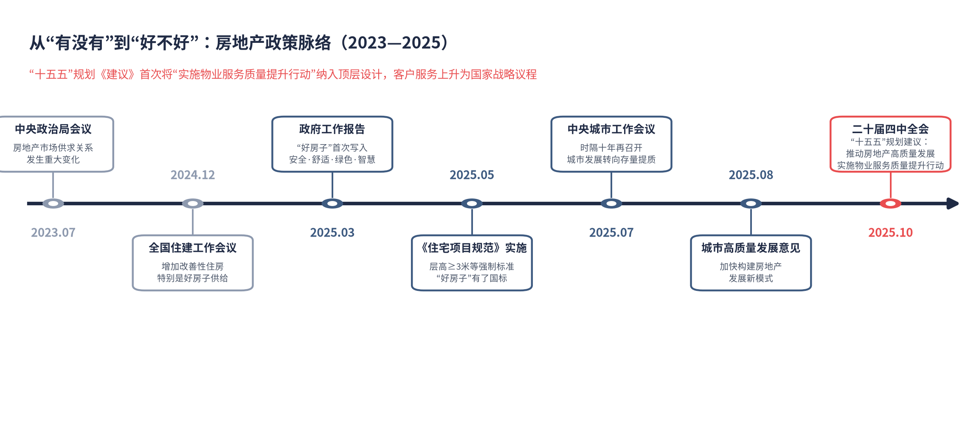
图1-1 从“有没有”到“好不好”：房地产政策脉络（2023—2025）
▍1.2 市场之变：规模回落与存量时代的双重确立
政策转向的背后，是市场基本面的深刻变化。国家统计局数据显示，全国商品房销售面积从2021年17.94亿平方米的历史峰值，回落至2024年的9.74亿平方米，三年累计回落幅度约46%；销售额同步从18.19万亿元回落至9.68万亿元。2025年以来，市场成交降幅持续收窄、核心城市出现企稳迹象，但总量中枢的下移已是行业共识，“十五五”期间年销售规模预计将稳定在9亿—10亿平方米的新平台上。
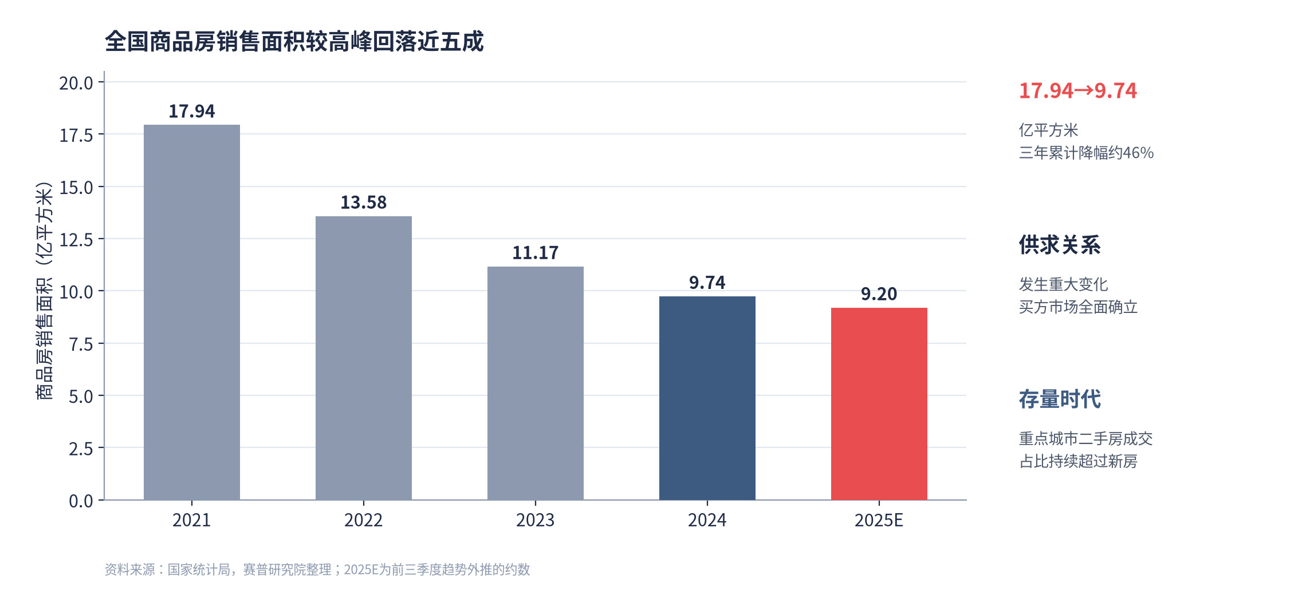
图1-2 全国商品房销售面积较高峰回落近五成
与总量回落同步发生的，是交易结构的根本性转变：重点城市二手房成交占比持续超过新房，存量交易成为市场主导力量。客户的选择空间前所未有地放大——同一个地段，既有新盘可选，也有大量次新二手房可比；既有这家房企的产品，也有那家房企的现房。在这样的市场里，决定客户选择的，越来越是“综合体验”：房子本身的品质，加上交付的确定性、居住的舒适度、服务的温度，乃至社区几年后的实际面貌。
更深一层的变化在于资产逻辑。当房价单边上涨的时代结束，房产的保值增值能力开始与社区的长期品质直接挂钩。大量研究与客户决策数据都表明：同一个地段，物业服务水平高、社区维护好的小区，二手房价格普遍高出周边物业8%—15%。客户买房，买的也是一种“穿越周期的资产确定性”——而这种确定性，恰恰是服务体系能够提供的。
▍1.3 客户之变：从“买房子”到“买生活”的需求跃迁
市场的天平向买方倾斜之后，客户本身也在变化。赛普研究院在长期客户研究中观察到三个明显的代际跃迁：
▪ 从“上车焦虑”到“品质挑剔”：过去客户担心的是“买不到”，现在纠结的是“买哪个”。客户对户型、层高、隔音、采光、收纳等实体品质的关注细致入微，对规划变更、配套缩水、货不对板等风险高度敏感。
▪ 从“交易完成”到“全程体验”：客户的服务期待贯穿看房、认购、签约、等待、交付、入住、维修、物业的全旅程。任何一个环节的失望，都可能抵消其他环节的努力；等待期的冷漠、交付时的瑕疵、报修后的拖延，都会被社交媒体成倍放大。
▪ 从“被动接受”到“主动评价”：新一代客户习惯于在社交媒体、业主群、第三方平台上表达与聚合声音。一次糟糕的交付可以在数天内演变为区域性的品牌事件，一次超越预期的服务同样可以沉淀为口碑资产。
这种变化的直接证据，是客户愿意为更好的服务付费：近年来，新建项目物业费标准显著提升，高品质项目的物业费定价不断突破原有天花板，而客户对此的接受度反而在提高。客户不是不愿意为服务花钱，而是不愿意为“感受不到的服务”花钱。
▍1.4 竞争之变：产品力是入场券，服务力是护城河
政策、市场、客户三重变化叠加，行业的竞争要素随之重构。过去，“快周转”模式下房企比拼的是土地获取能力、融资能力、高周转运营能力；而“十五五”的新赛道上，比拼的是产品锻造能力、服务经营能力与组织协同能力。
头部企业的动向已经印证了这一点。万科设立开发经营本部对地产业务进行集中管控和统筹管理，努力挖掘管理红利；华润置地开展二级错位管控组织变革，强化对一线的体系管理并持续开展各专业体系优化；保利发展自上而下大力推行体系化建设，并将2025年确立为“品质建设年”。产品力竞争趋于同质化之后，服务力成为拉开身位的新变量：它难以被快速复制，直接作用于客户资产（复购、推荐、口碑），并在二手市场上持续兑现为资产溢价。
换言之，在“十五五”的牌桌上，产品力决定企业能不能上牌桌，而服务力决定企业能坐多久、赢多大。客户服务体系化建设，正是把“服务力”从口号变为组织能力的那把钥匙。
■ 第二章 认知之困：客户服务的现实困境与三大断点
几乎所有房企都认同“客户至上”，但把理念变成客户可感知的体验，中间隔着一条巨大的鸿沟。鸿沟的表现，是三大断点；鸿沟的根源，是经验驱动的管理模式。
▍2.1 客服部门的“边缘化”困境
在多数房企的组织版图中，客户关系部门长期处于尴尬位置：编制有限、话语权弱、预算紧张，却在承担着企业与客户之间最敏感的界面。项目卖得好，功劳是营销的；房子造得好，功劳是工程的；而一旦出现投诉、群诉、舆情，责任却往往首先落在客服头上。客服条线忙时疲于奔命“救火”，闲时被视为“不创造价值的成本中心”。
这种定位错配带来两个恶性循环：一是优秀人才不愿进入客服条线，服务能力持续失血；二是客服发现的问题无法反向进入产品、设计、工程的决策流程，同类问题在不同项目反复上演。客户服务沦为“事后补救”的代名词，企业对客户的承诺停留在楼书与沙盘之上，客户真实的声音却传不进企业的决策体系。
▍2.2 三大断点：服务标准不统一、体验碎片化、服务与管理脱节
基于对众多房企客服体系的诊断经验，赛普研究院将客户服务的共性困境归纳为三大核心难题：
（一）服务标准不统一
同一品牌、不同项目、不同团队，客户得到的服务体验可能天差地别。服务品质高度依赖项目总、客服经理个人的责任心与经验，人一走，标准就变形；项目一多，品质就稀释。因管理波动导致的品牌价值损耗，在规模扩张期尚不明显，在存量竞争期却成为致命伤——客户不会区分“这是某个项目的问题”，他们只会记住“这是这个品牌的问题”。
（二）客户体验碎片化
客户体验是一条完整的旅程：到访、认购、签约、等待、交付、入住、维修、物业，环环相扣。但企业内部的管理是按专业切分的：营销管销售、工程管建造、客服管交付、物业管入住之后。客户的旅程是连续的，企业的服务却是断点的。等待期无人关怀、交付信息不透明、报修响应迟缓……每一个“管理真空地带”，都是客户体验的塌陷区，满意度无法转化为实实在在的复购推荐率。
（三）服务与管理脱节
最深层的问题在于：客户需求与内部管控“两张皮”。客服部门收集了海量客户反馈，但这些信息停留在客服系统里，无法转化为对设计、工程、营销等条线的管理要求；各条线的业务流程在设计时，也很少从客户视角出发进行校验。结果是，企业自认为“管理得很细”，客户却“感受不到”；内部考核全部达标，客户满意度却在低位徘徊。服务没有成为业务决策的起点，反而成了业务流程的局外人。
▍2.3 深层归因：经验驱动的四大依赖
三大断点背后，是同一个根源：客户服务的管理方式，仍停留在“经验驱动”阶段，集中表现为四大依赖——依赖能人，服务品质系于个人；依赖自觉，标准要求因人而异；依赖事后，风险发现总在爆发之后；依赖补课，体系缺陷靠一次次教训回填。经验驱动的管理，在3个项目时可以运转良好，在30个项目时必然顾此失彼；在市场高歌猛进时矛盾被掩盖，在存量博弈时全部暴露。
本章小结
客户服务的困境，表面上是服务问题，实质上是管理问题；不是员工不努力，而是体系不给力。破解之道，不在于增加多少客服人员、开展多少次服务运动，而在于完成一次管理范式的升级：从“经验驱动”转向“体系驱动”，把分散的、个人的、事后的服务能力，升级为标准的、组织的、前置的体系能力。

■ 第三章 破局之道：“14554”客户服务体系蓝图
基于深度行业洞察和丰富的体系化建设经验，赛普咨询构建了“14554客户服务体系蓝图”，实现从“经验驱动”到“体系驱动”的转型升级。该蓝图通过1个体系目标、4个全维穿透、5条专业线协同、5个关键举措和4项落地抓手，构建完整的客户服务生态。
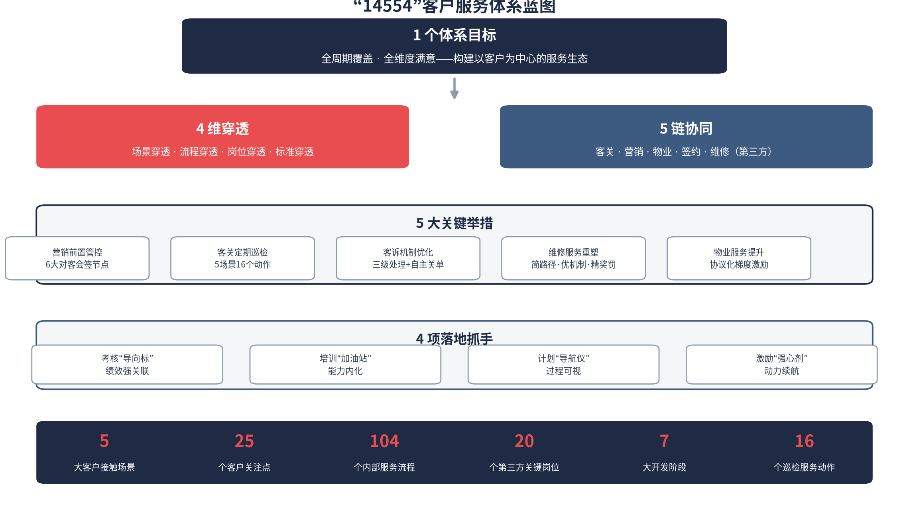
图3-1 “14554”客户服务体系蓝图全景
“14554”蓝图既关注服务的客户导向性，更确保管理的可操作性，其设计初衷正是精准破解三大核心难题：针对“服务标准不统一”，通过标准化服务流程，确保全周期、全场景下服务品质的一致性，规避因管理波动导致的品牌价值损耗；针对“客户体验碎片化”，构建从客户需求感知到内部执行落地的转化链条，实现客户体验全旅程管理，有效满足并超越客户期望，将满意度转化为实实在在的复购推荐率；针对“服务与管理脱节”，实现客户需求与内部管控的无缝衔接，建立以客户为始终的理念，确保每一项业务决策和流程设计都从客户角度出发，将服务从成本中心转变为价值引擎，最终兑现品牌溢价，夯实企业可持续发展的根基。
以下从体系目标、四维穿透、五链协同、五大关键举措和四大落地抓手分别详述。
▍3.1 体系目标：全周期覆盖、全维度满意
客户服务体系化建设的核心目标，是通过全周期服务覆盖和全维度客户满意，构建以客户为中心的服务生态。这两个维度，一个回答“服务覆盖到哪里”，一个回答“服务好到什么程度”。
（一）全周期覆盖：服务与产品同步规划
全周期覆盖目标包括前期策划、中期营造和后期交付三大阶段。前期策划阶段，确保服务标准从项目立项开始就深度植入，实现服务与产品的同步规划——服务不再是交付前才启动的“收尾工程”，而是与产品设计同步生长的“前置基因”。中期营造阶段，在项目建设过程中持续维护客户关系，增强客户信任感与期待值，把漫长的等待期从“管理真空”变成“感情培育期”。后期交付阶段，完善交付体验及售后服务，建立长期客户关系维护机制，让交付从“终点”变成长期关系的“起点”。
（二）全维度满意：三类客群、三维评价
全维度满意目标包括准业主、磨合期业主、稳定期业主满意，以及总体满意、服务满意和品质满意。准业主满意，即从客户首次到访开始，打造极致的第一印象和购房体验；磨合期业主满意，即在交付后的关键磨合期，提供及时、专业的服务支持；稳定期业主满意，即建立长期陪伴机制，持续提升业主居住体验和归属感。总体满意、服务满意、品质满意，则构成三维度综合评价体系，确保服务品质的全面提升——客户对企业的总体印象、对服务过程的感受、对房屋品质的评价，三者相互关联又各有侧重，必须一体管理。
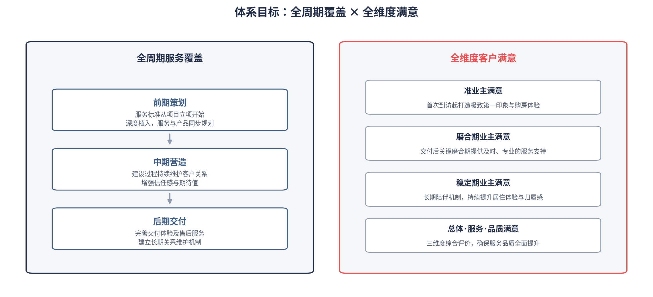
图3-2 体系目标：全周期覆盖 × 全维度满意
▍3.2 四维穿透：将客户需求转化为可执行、可管控的服务标准
客服体系化建设的核心在于实现“四维穿透”——四维即服务场景、业务流程、工作岗位和服务标准，将客户需求精准转化为可执行、可管控的服务标准。四维穿透是整个蓝图的方法论内核：它解决的是“客户想要什么”与“企业该做什么、怎么做、做到什么程度”之间的转译问题。
（一）场景穿透：从客户视角到服务场景的精准转译
场景穿透基于客户真实体验旅程，深度剖析五大核心场景下的客户行为路径与核心需求。基于客户的典型行为、服务场景、核心需求和痛点问题，赛普总结梳理出客户接触旅程的五大核心场景及其内部管理要点：
▪ 一是案场到访。在此阶段，需要重点探讨如何通过案场环境、接待服务等细节提升客户的第一印象；
▪ 二是认购签约。这是流程优化与信任建立的阶段，要分析认购签约环节中客户关注重点，提供高效、透明的服务流程；
▪ 三是等待期关怀。为了增强客户的粘性与满意度，需要设计多样化的互动活动，以加强客户的情感连接，进一步提升品牌忠诚度；
▪ 四是满意交付。关注交付环节中的细节管理，确保产品质量与服务承诺的一致性，确保客户期望兑现；
▪ 五是持续服务。构建完善的售后服务体系，持续关注客户需求并提供支持，完成长期关系维护。
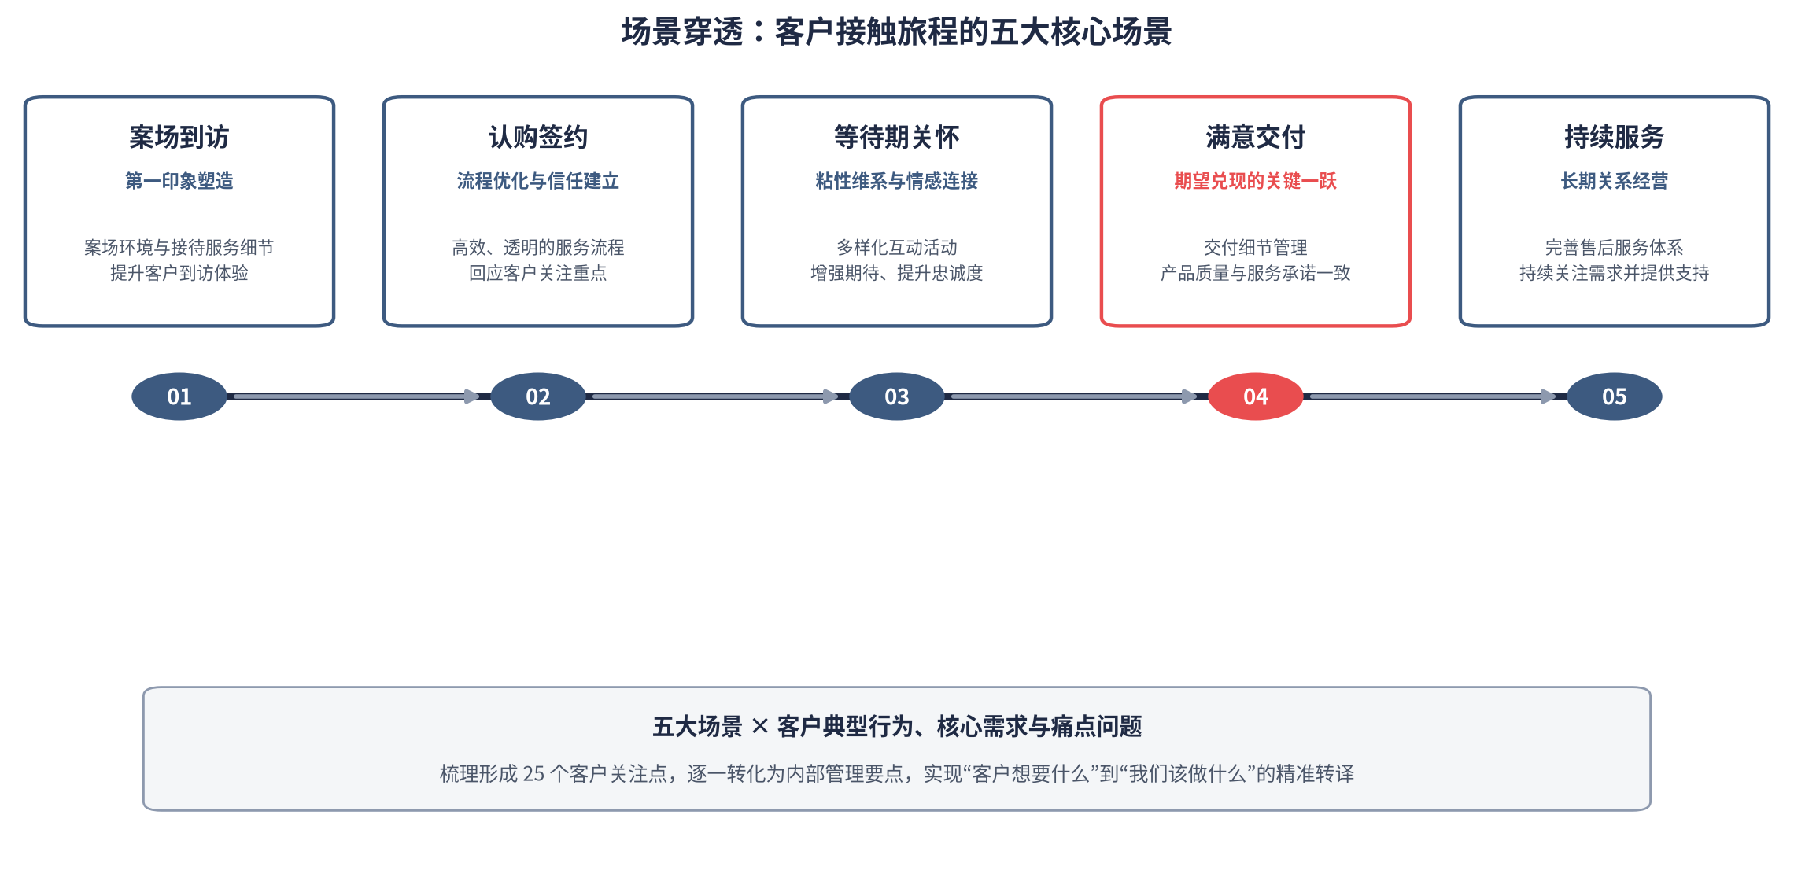
图3-3 客户接触旅程的五大核心场景
通过梳理可得到25个客户关注点。基于此需要进行一次内外部视角的转化：将客户关注点与内部管理要点一一对应，翻译转化为104个公司内部管理标准化服务流程，实现从“客户想要什么”到“我们该做什么”的精准转译。这一转换不仅关注客户显性需求，更深挖隐性期望，确保服务体系既符合客户期待，又具备可操作性。
（二）流程穿透：横跨7大阶段，纵贯5条专业线，包含104个内部控制点
流程穿透以客户旅程为主线，横跨立项、定位、首开备货、开盘、现场施工、竣备交付、持续服务7大阶段，纵贯客关、营销、物业等5条专业线，形成包含104个内部控制点的服务管控网络。每个客户触点都有对应的管理动作支撑，确保服务标准在项目一线有效落地。
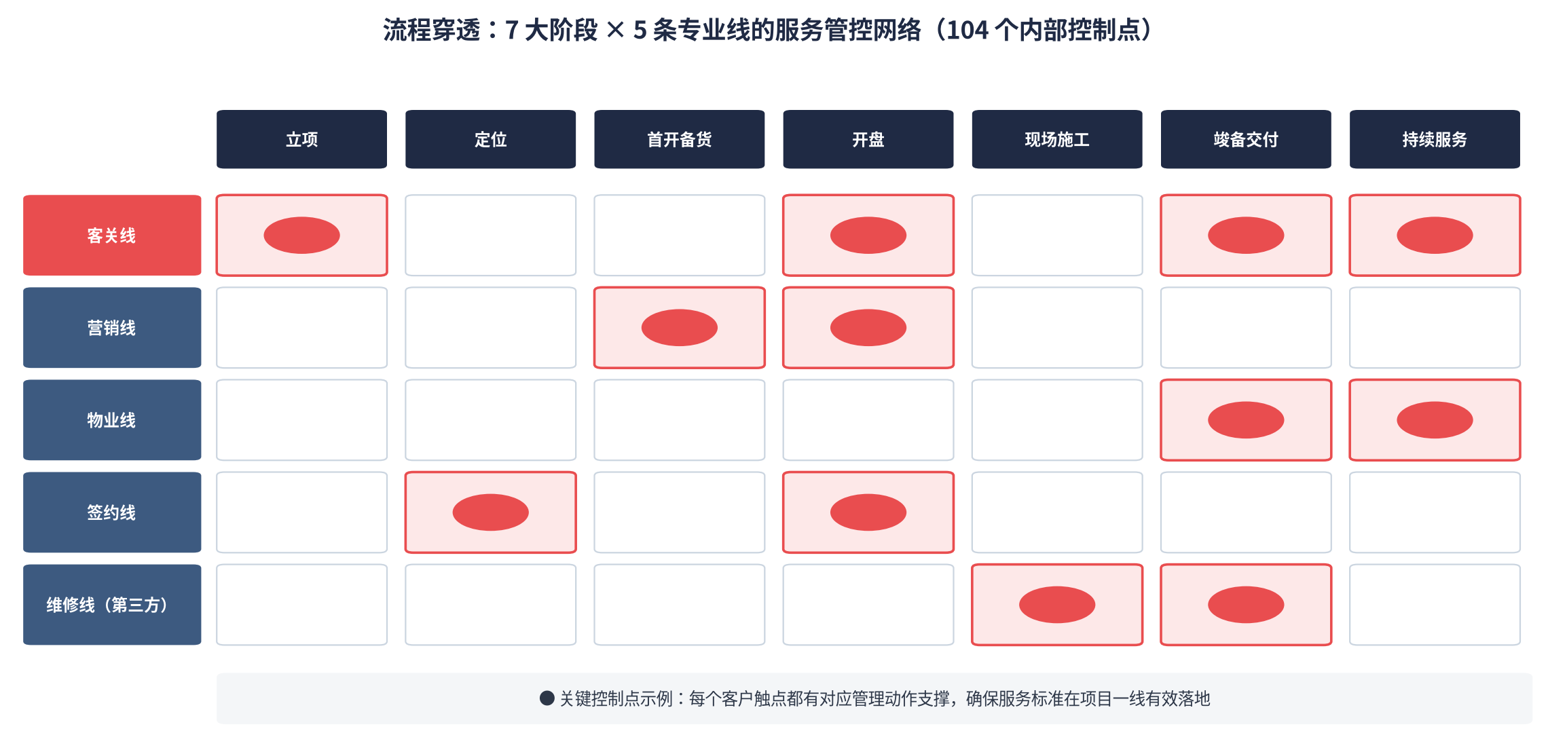
图3-4 流程穿透：7大阶段 × 5条专业线的服务管控网络
流程穿透的价值，在于把“服务”从客服一个部门的事，变成全业务链条的事：从立项阶段的客研输入与红线内外不利因素排查，到定位阶段的服务标准策划，再到施工阶段的客户沟通与工地开放，直至交付后的持续服务，每一个阶段都有明确的客户服务管理动作、责任专业线与成果标准。客户的连续旅程，由此获得了企业内部的连续承接。
（三）岗位穿透：从流程要求到岗位责任的精准落地
在岗位穿透环节，管控的重点转向了第三方管理团队及其关键岗位——这是将管理颗粒度进一步细化到真正与客户接触的一线人员身上。作为客户直接接触的窗口，第三方服务人员的服务质量直接影响客户体验和品牌形象。现实中，案场销售可能是代理公司的，签约是外聘机构的，维修是施工单位的，物业是第三方物企的——客户分不清“谁是甲方谁是乙方”，他们只认定品牌本身。
通过建立第三方服务标准穿透机制，可以进一步确保服务品质、品牌统一和风险防控：一是服务品质的一致性，不同第三方机构执行统一服务标准；二是品牌价值的统一性，避免因第三方服务差异导致品牌形象受损；三是风险的有效防控，通过标准化管控降低法律和运营风险。
通过精准下钻，赛普在项目中明确了5大对客场景下第三方服务团队的20个关键服务岗位，覆盖销售代理、渠道、物业、签约代理、维修等第三方公司，明确各岗位在服务流程中的职责边界，有效避免服务推诿与标准不一。岗位穿透实现了风险的有效隔离，确保服务流程的无缝衔接，同时减少沟通成本、提升服务响应速度，并积累服务过程数据，为持续优化提供依据。
（四）标准穿透：建立可衡量、可考核的服务质量标准体系
标准穿透针对每个关键服务触点、关键岗位的服务动作标准进行明确，建立了包含服务内容、服务成果、服务标准、服务奖罚的四维管理要素，确保服务标准的具体化和可执行性。具体包括：服务内容标准化，明确各岗位的服务范围和要求；服务成果可量化，建立具体的服务输出标准；服务过程可监控，设置全流程的服务质量监控点；服务效果可考核，建立与费用挂钩的奖惩机制。
其中最具创新性的是量化的“温度值”考核标准：将第三方服务成果与费用支付直接挂钩，服务做得好与不好，不再停留在口头评价上，而是直接体现为费用的增与减，实现服务品质的有效管控。抽象的“服务态度”，由此变成了可以度量、可以结算、可以追溯的管理对象。
四维穿透的方法论意义
四维穿透模型提供了一套完整的视角转换方法论：从外到内，将客户需求转化为管理要求；从粗到细，将宏观服务理念转化为具体执行标准；从虚到实，将抽象服务概念转化为可量化指标。同时，它实现了对第三方管理的创新突破：通过聚焦第三方关键岗位，确保标准在终端执行不打折扣；维护品牌形象的统一性，实现品牌价值的一致性传递；建立前置性的风险防范机制，优化服务风险的主动防控。

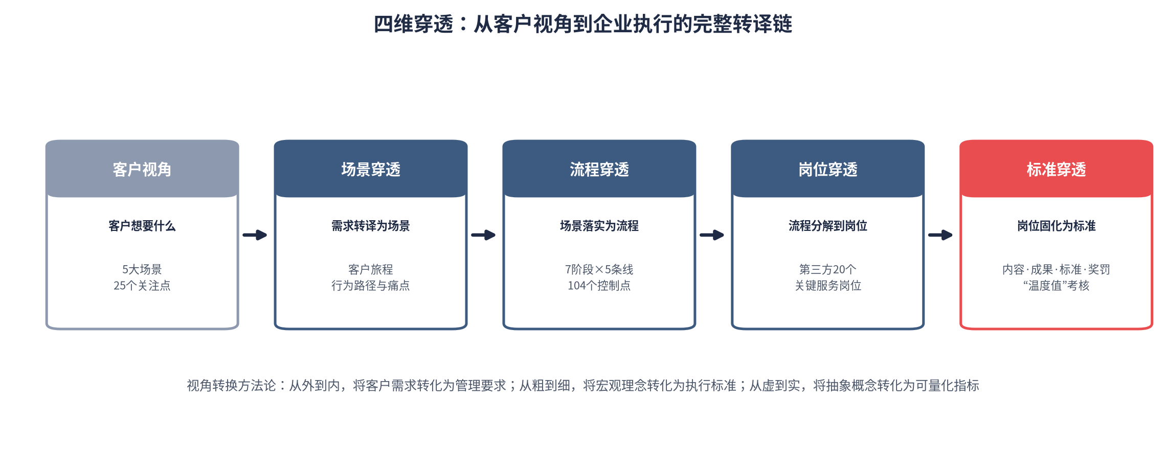
图3-5 四维穿透：从客户视角到企业执行的完整转译链
▍3.3 五链协同：五条专业线的服务协奏
客户服务天然是跨专业的事。蓝图中的第二个“5”，是客关、营销、物业、签约、维修五条专业线的协同机制。五链协同要回答的问题是：在客户旅程的每一个触点上，谁主责、谁配合、如何交接、如何问责。
在传统管理模式下，五条线各管一段、交接靠吼：营销把客户“交”给签约，签约把客户“交”给客服，客服把业主“交”给物业，每一次交接都是一次信息衰减和体验降级。五链协同机制通过流程穿透形成的104个控制点，把五条线锚定在同一张客户旅程地图上：客关线作为客户权益的“总代言人”，主导巡检、客诉与满意度管理；营销线负责售前触点的信息真实与承诺管理；签约线保障交易环节的透明高效；维修线承接交付后的品质兑现；物业线经营长期居住体验。五线同图、同标、同考核，客户体验的全旅程才真正实现无缝衔接。
▍3.4 五大关键举措：夯实服务体系落地根基
蓝图要落地，必须有切入肌理的关键举措。赛普在体系化建设中形成了五大关键举措，它们分别针对售前、过程、客诉、维修、物业五个客户服务的高频痛点领域，构成服务体系落地的实战骨架。
（一）营销前置管控：覆盖“冰山之上”的客户触点
大量客诉的病灶，早在销售阶段就已埋下：过度承诺、口径不一、风险提示缺位。营销前置管控以6大节点覆盖销售—签约—交付全周期，深度对齐对客输出章法，筑牢风控底线。6大对客会签节点包括会所经营宣发资料会签、增值服务及风险协议会签、客户签约合同会签等关键环节，确保每个对客输出都经过严格审核。把所有“说给客户听、写给客户看”的内容置于联合审查之下，相当于在客诉的源头装上了闸门。
（二）客关定期巡检：16个服务动作实现品质闭环
以客关线主导的5大场景下16个服务巡检动作，独立于业务执行过程，主动监管全周期服务质量并预排查风险。以客户旅程为轴，精准识别从“项目立项”到“持续服务”五大阶段中的关键客户触点与核心关注点，并针对性地将巡检动作标准化、工具化。
其精髓在于实现了内外兼管、表里如一：对内，通过《红线内外不利因素预估表》《开盘前联合风险检查表》等标准化工具，将服务要求前置嵌入开发流程；对外，通过月度巡检、满意度回访、考核评价等机制，对销售代理、物业、第三方维修等关键合作伙伴的服务品质进行系统化闭环管理，确保从客户感知到内部执行的服务品质高度一致，形成可持续优化的服务生态。
（三）客诉机制优化：三级处理机制＋自主关单权限
在客户投诉处理维度，不仅通过优化客诉三级处理机制，细化处理流程、分级管理权限、补齐处理工具，更设置了线上客户自主关单权限和“高管热线”，为客户需求和问题保驾护航。
设想一下：当客户报修后，从等待处理、催促，到最终由他人来确认问题是否解决，整个过程客户是被动且焦虑的。而自主关单权将最终评价权交还客户，变“我们说了算”为“您满意了才算”。这一转变，既是对客户最大的尊重，也倒逼维修服务必须在质量、效率和沟通透明度上做到极致。
“高管热线”旨在为复杂或僵持不下的客诉提供一个直达高层的“终极解决方案”，它是服务体系的“消防总闸”。当常规流程无法满足客户诉求时，热线确保问题能被高层关注并调动资源快速决策，有效防止问题升级、修复客户关系。同时，高管通过此渠道收集到的“一线炮火”，也成为驱动内部流程优化和服务改进的最强动力。
（四）维修服务重塑：从被动报修处理到主动创造价值
在客户服务全周期中，维修服务是直接影响客户满意度的关键环节。通过“简路径、优机制、精奖罚”三大策略，解决交付后客户核心痛点，其核心是建立一个权责清晰、激励有效的闭环管理体系：
▪ “简路径”：通过设立专职维修岗并分级授权，将服务链条压缩至“维修岗判责—带人维修—验收关单”，大幅提升响应效率；
▪ “优机制”：确立8小时判责与处理的标准化流程，确保时效与质量；
▪ “精奖罚”：将考核重心聚焦于维修效果与客户满意度，并使绩效工资占比提升最高可达50%左右，通过强激励直接驱动服务品质的提升。
这套模式从根本上将维修服务从被动的“报修—处理”点状作业，转变为主动追求客户满意的价值创造环节。某房企通过此类动作的实施，在一年内实现投诉、维修等客户核心痛点的专项服务满意度提升20%，客户整体满意度也从劣势地位攀爬至行业优良水平。
（五）物业服务提升：协议化管理驱动品质升级
在物业服务品质管控上，通过建立一套分梯度激励与强约束并重的精细化管理机制：以专项激励资金为核心驱动，将物业基础服务费与“客户满意度”直接挂钩（达标奖励，不达标扣罚），并可设立“年度综合达标奖”，激励其为品牌美誉度做出贡献；同时，辅以月度客户视角的品质专项排查（如针对安全、园区环境、客诉处理等）进行过程强管控，任何疏漏均直接对应明确扣罚。这套“目标＋过程”“激励＋约束”的组合拳，确保了物业服务品质的持续提升与有效闭环管理。
表3-1 五大关键举措一览
举措 | 核心机制 | 关键数字 | 解决的核心痛点
营销前置管控 | 对客输出联合会签，深度对齐输出章法 | 6大对客会签节点 | 过度承诺、口径不一、风险提示缺位
客关定期巡检 | 客关主导、独立巡检、工具化排查 | 5大场景16个巡检动作 | 过程监管缺位、风险发现滞后
客诉机制优化 | 三级处理＋线上自主关单＋高管热线 | 三级处理机制 | 客户被动等待、评价权旁落
维修服务重塑 | 简路径、优机制、精奖罚 | 8小时判责；绩效工资占比最高约50% | 响应慢、责任扯皮、效果不认账
物业服务提升 | 服务费与满意度挂钩＋月度专项排查 | 年度综合达标奖 | 物业品质波动、约束手段缺失

▍3.5 四大落地抓手：确保服务体系从蓝图走向现实
在完成客户服务体系的顶层设计后，还需要管理抓手为体系落地提供全方位保障。赛普将其概括为考核定标、培训蓄能、计划导航、激励续航四大管理抓手。
▪ 一是考核“导向标”，推动战略目标与绩效强关联。考核机制是体系落地的“指挥棒”，将客户服务关键指标与责任部门绩效直接挂钩。通过差异化考核设计，确保各业务线精准承接服务目标，实现战略层层分解、责任明确到人。
▪ 二是培训“加油站”，推动能力建设与标准内化。建立客关、营销、签约三大客服体系化核心部门轮值讲师机制，形成分层培训体系。通过“研讨＋培训＋考试”相结合的模式，确保服务标准有效内化，提升全员服务执行能力。
▪ 三是计划“导航仪”，推动过程管控与进度可视。将服务管控点100%纳入专项计划，与主项计划深度咬合。通过线上系统实现进度可视化管理，确保服务要求与开发进度同步推进、风险及时预警。
▪ 四是激励“强心剂”，推动持续改进与动力激发。建立服务积分卡管理机制，设置百分制基础分与多维晾晒渠道。通过权益兑换等激励方式，营造比学赶超氛围，驱动团队持续优化服务品质。
四大落地抓手的协同运作，形成了目标牵引、能力支撑、过程管控、动力激发的完整闭环：考核机制确保“做正确的事”，培训体系保证“正确地做事”，计划管理实现“事有管控”，激励机制驱动“事有动力”。
表3-2 四大落地抓手：闭环逻辑
抓手 | 角色定位 | 核心做法 | 闭环功能
考核 | 导向标 | 服务关键指标与部门绩效强关联、差异化考核 | 目标牵引——做正确的事
培训 | 加油站 | 三大核心部门轮值讲师，研讨＋培训＋考试 | 能力支撑——正确地做事
计划 | 导航仪 | 管控点100%纳入专项计划，与主项计划咬合，线上可视 | 过程管控——事有管控
激励 | 强心剂 | 服务积分卡、百分制基础分、多维晾晒与权益兑换 | 动力激发——事有动力

■ 第四章 价值之证：客户服务的经营账
服务体系化建设值不值得投？要回答这个问题，必须把“服务”从情怀账、成本账，算成一笔清清楚楚的经营账。
▍4.1 三本账：复购推荐、品牌溢价、资产保值
第一本账是现金流账。研究数据表明，良好的客户服务能将老业主复购与推荐率提升至30%以上。在获客成本高企的当下，老带新是性价比最高的销售渠道：它显著降低营销成本，提供稳定现金流，并在市场波动期形成对冲周期的“基本盘”。一个满意度高的老业主社区，就是一支不拿工资、自带信任背书的销售队伍。
第二本账是溢价账。卓越的物业服务能带来住宅项目5%—10%的品牌溢价。这意味着，同样的地段、相近的产品，服务品牌过硬的房企可以卖得更好、更快。溢价能力在顺周期体现为售价，在调整期则体现为去化速度与抗跌能力。
第三本账是资产账。优质物业服务的社区，二手房价格普遍高出同地段物业8%—15%。当房地产回归居住属性与资产属性并重，社区的长期维护水平直接决定业主的账面财富，也决定品牌在二手市场上的口碑复利——客户在置换改善时，会用自己的真实居住体验为品牌投票。
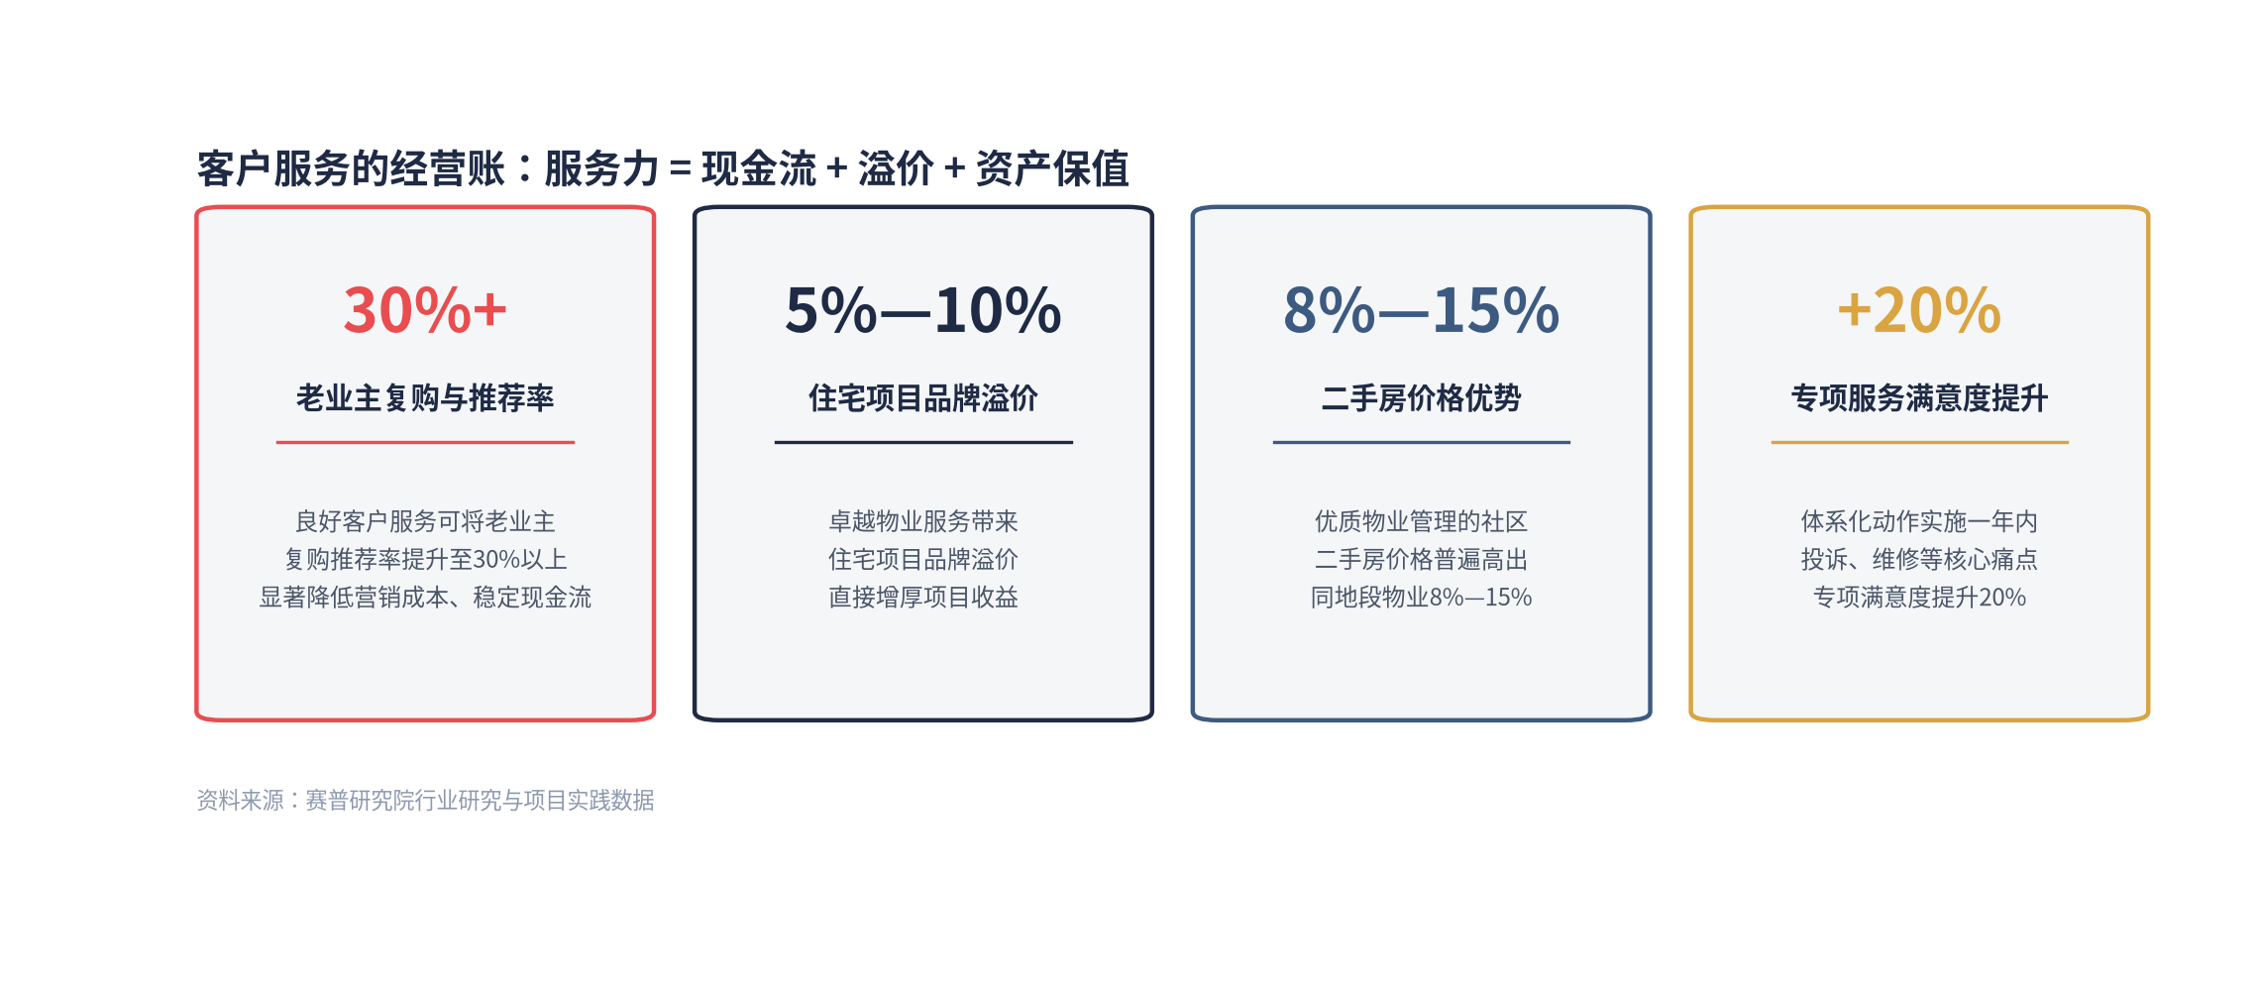
图4-1 客户服务的经营账：服务力＝现金流＋溢价＋资产保值
▍4.2 满意度经济学：从“满意”到“推荐”的转化链条
客户服务的价值兑现，遵循一条清晰的传导链：服务动作可感知 → 客户满意度提升 → 信任与情感连接增强 → 复购与推荐行为发生 → 营销成本下降与溢价能力提升 → 经营结果改善。这条链条上的每一环都可以测量、可以管理，这正是体系化建设与“做活动式服务”的本质区别：后者只有投入端的动作，前者打通了产出端的闭环。
值得注意的是，满意度的“及格线”正在全行业抬升。当头部企业普遍将客户满意度纳入核心经营指标，第三方满意度测评的行业均值逐年上行，原地踏步就意味着相对落后。客户服务由此进入一个“不进则退”的竞技场：它不是一次性建设工程，而是需要持续投入、持续迭代的经营能力。
▍4.3 实践验证：从劣势到优良的满意度跃升
体系化建设的价值，已经在实践中得到验证。以赛普咨询服务的某房企为例：通过维修服务重塑、客诉机制优化、定期巡检等体系化动作的实施，该企业在一年内实现投诉、维修等客户核心痛点的专项服务满意度提升20%，客户整体满意度从劣势地位攀爬至行业优良水平。更重要的是，伴随满意度改善，一线团队的服务行为发生了结构性变化：从“等投诉”变为“找风险”，从“推脱责任”变为“抢着关单”——因为考核与激励的指挥棒变了。
2024年9月，赛普咨询与保利发展陕西平台公司携手，围绕“业务＋客户＋管理”三重视角，系统开展产品品质体系、客户服务体系及管理支撑体系的协同构建。在客户服务体系方面，双方重塑客户服务子体系，推动服务体系“场景穿透、岗位穿透、标准穿透、机制穿透”四重融合，从基础接触点出发，提升产品“软服务”感知，推动客户满意度的实质性改善，夯实客户口碑优势。这一项目也成为“14554”蓝图的重要实践原型，为行业贡献了国有地产企业以管理创新寻求长期竞争力的样本。
■ 第五章 落地之径：从蓝图到现实的实施路线
任何管理体系都无法做到十全十美，管理体系发挥效力，20%在于体系设计，80%靠落地执行。客户服务体系建设同样如此：蓝图决定方向，而落地决定成败。
▍5.1 建设五步法：体系规划—蓝图设计—体系深化—落地跟踪—持续提升
结合多年的行业管理体系化建设咨询经验，赛普提出管理体系建设五步法：体系规划、蓝图设计、体系深化、落地跟踪、持续提升。在客户服务体系建设中，五步法的每一步都有其特定内涵：
▪ 体系规划：聚焦问题深度诊断。通过问题导向、战略输入和企业经营健康体检，识别服务能力短板；“体检”发现问题后，不能头痛医头脚痛医脚，而应体系化“治疗”和“护理”。
▪ 蓝图设计：顶层设计一张蓝图。高度强调一把手的领导作用，以一把手统筹全局进行顶层规划，带领管理团队建立起目标清晰、结构完整、问题导向、有效落地的体系蓝图，并以战略解码共创会的方式对蓝图达成共识。
▪ 体系深化：将蓝图细化为可执行的流程、标准、表单与机制，按四维穿透的逻辑完成场景、流程、岗位、标准的层层解码。
▪ 落地跟踪：把服务管控点纳入专项计划，通过体系审核评价执行符合性与执行效果，动态打补丁，帮助一线应对差异化落地场景。
▪ 持续提升：通过管理评审与定期复盘，将落地中发现的问题以及外部环境变化产生的新问题及时反馈到体系建设中来，把体系升级变成常态化工作。
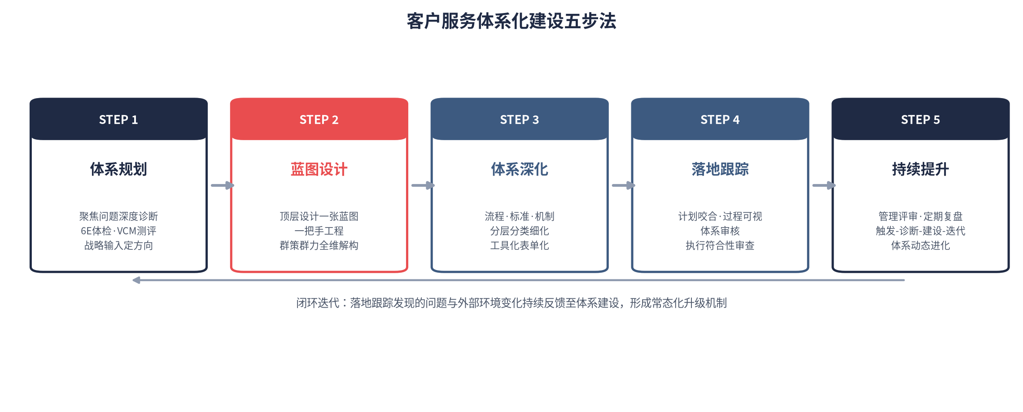
图5-1 客户服务体系化建设五步法
▍5.2 诊断先行：用体检工具找准“病灶”
体系化“治疗”的前提是精准诊断。赛普咨询研发的6E经营健康体检模型、VCM＆PCM组织能力测评模型等工具，可从经营和管理双重视角帮助企业发现“病灶”，作为全面体检而非专科检查，这一方法也经过了众多企业的实践检验。
从经营视角出发，结果导向，企业可以基于各体系核心经营指标开展内外对标——对标区域最优、对标企业内部最优、对标行业最优，识别当前经营上存在的差距。6E经营健康体检模型从业务层面6大能力（经营能力、投资能力、融资能力、产品能力、运营能力、组织能力）进行能力“4比”，通过量化分析审视业务短板，并下钻分析找出影响经营指标达成的原因。
VCM专业能力测评工具则是一套针对性评价房企价值链能力的指数系统，以管理视角评价企业专业能力建设的完备性和有效性：针对各条线的组织建设（O）、流程建设（P）、流程执行（D）和效果验证（E）进行系统性问题识别。其中，组织与流程体系建设是组织能力塑造的基础和前提，体系有效执行是实现组织能力提升的路径，最后通过关键绩效指标验证这些目标实现的程度，由此形成核心能力塑造的全过程。将这一工具应用于客服条线，企业可以清晰回答：我们的客户服务体系“缺什么、弱在哪、先补哪”。
▍5.3 “两审”机制：让体系持续有效
一家企业的能力表现优异，离不开能力体系的建设，更离不开体系有效性的持续保持。赛普建议通过“两审”——体系审核与管理评审——持续保持客户服务体系的有效性。
体系审核重在“优化方案、迭代改进”。在落地评估上，首先评价体系的执行符合性，如是否实际落地运行、落地是否走样、落地是否有名无实等，常用指标包括审核项目符合率和流程文件执行率；更重要的是评价体系的执行效果，如体系目标是否达成、体系能力是否提升等。企业可以培养内部体系审核员，构建体系审核流程，形成定期评审机制，动态反馈落地问题，反向推进体系迭代升级。同时以标准化提内功：如果说流程指引是企业运转的高速公路，业务标准就像是自动驾驶工具，业务标准化能够确保各环节保持统一的完成标准和进度，是稳定服务水准、降本增效提质的利器。
管理评审重在“落地跟踪、持续复盘”。通过定期复盘发现并解决问题，迭代升级体系化建设成果，才能固本培元。行业内已有成熟参照：万科持续开展“五位一体”管理体系变革（战略—机制—文化—组织—人），每年度进行组织检视和事人匹配；华润、保利等头部房企每年度将一线公司体系打造的优秀实践案例总结提炼并在内部推广，还设立专项奖提升一线公司体系建设的积极性。反向来看，体系化落地执行中的典型失败案例同样值得复盘，通过失败案例进行警戒与提示，最终反馈到体系升级上，规避风险。
▍5.4 行动建议：不同类型企业的差异化路径
“十五五”客户服务体系建设没有放之四海而皆准的模板。结合企业资源禀赋与发展阶段，赛普给出差异化的行动建议：
表5-1 不同类型房企客户服务体系建设行动建议
企业类型 | 建设重点 | 节奏建议
央国企及大型混合所有制房企 | 承接“品质建设年”与“十五五”战略要求，将客户服务体系纳入集团级体系化建设大盘，以四级穿透统一多项目、多第三方服务商的服务品质；率先对接“物业服务质量提升行动”政策导向，打造行业标杆 | 2025年内完成蓝图设计，2026年全面铺开，2027年形成可对外输出的体系品牌
区域深耕型房企 | 聚焦本地客户口碑资产，以维修、客诉、物业三大高频痛点为突破口，优先落地五大关键举措；以“老业主复购推荐率”作为核心经营指标 | 先用6—12个月打透1—2个标杆项目，再向全域复制
代建与轻资产企业 | 服务标准是轻资产输出的核心产品，将“14554”蓝图封装为可授权、可交付的服务标准包，穿透委托方与第三方服务界面 | 与代建项目拓展同步，服务标准前置植入委托合同
中小型房企 | 轻量起步，抓住“关键场景＋关键岗位”两个关键，优先建立服务红线、客诉三级机制与交付标准动作，避免贪大求全 | 一年打基础、两年成体系、三年见口碑

▍5.5 路线图：与“十五五”同频的五年规划
客户服务体系化建设应当与国家“十五五”规划的节奏同频共振。赛普建议企业按照“夯基垒台—立柱架梁—积厚成势”三个阶段，规划2026—2030年的建设路径，并以“年度体系审核＋半年度管理评审＋季度服务数据复盘”为闭环管理节点，每年结合第三方客户满意度测评结果滚动修订服务标准，确保体系与“十五五”规划同周期进化。
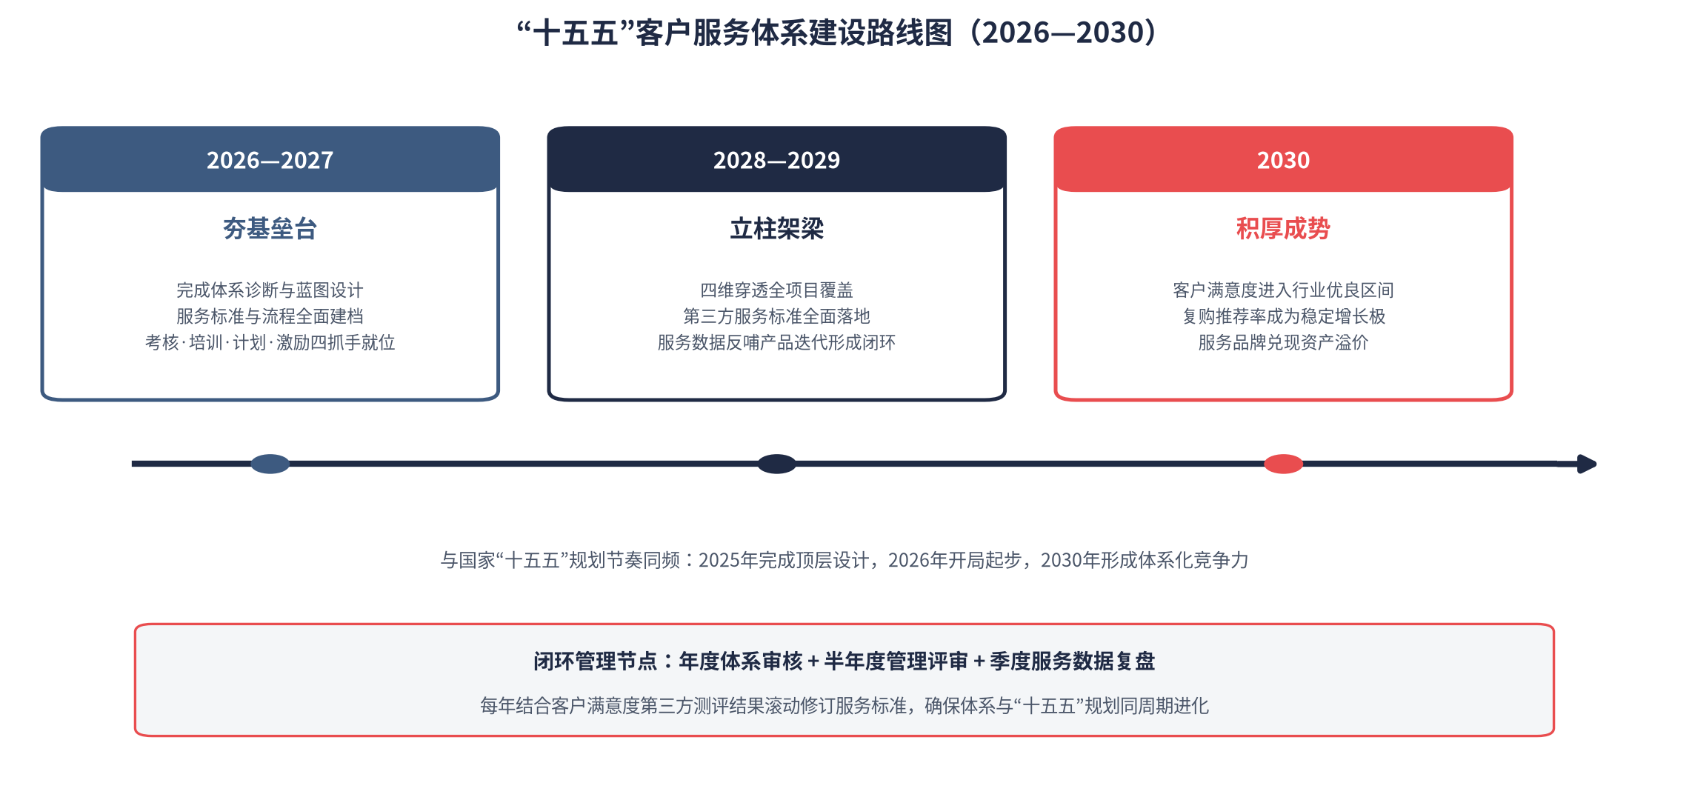
图5-2 “十五五”客户服务体系建设路线图（2026—2030）
▪ 2026—2027年“夯基垒台”：完成体系诊断与蓝图设计，服务标准与流程全面建档，考核、培训、计划、激励四大抓手全部就位；
▪ 2028—2029年“立柱架梁”：四维穿透实现全项目覆盖，第三方服务标准全面落地，服务数据反哺产品迭代的闭环全面跑通；
▪ 2030年“积厚成势”：客户满意度进入行业优良区间，复购推荐率成为稳定增长极，服务品牌开始系统性兑现资产溢价。
■ 结语 从被动救火到主动经营
客户服务体系化建设的价值，在于它彻底改变了企业的经营模式，其回报直观体现在三个根本性的转变上。
第一，服务模式之变：从“能人依赖”到“体系保障”。通过客户服务体系化建设形成可复制的服务基因，将个人经验转化为组织资产，让卓越的服务体验不因人员流动而波动，实现从“能人治理”到“体系治理”的跨越，让高品质服务成为企业的“肌肉记忆”。
第二，风险管控之变：从“事后补救”到“事前预警”。沉淀可进化的迭代基因，通过“触发—诊断—建设—迭代”的方法论，以及全周期的客户旅程管理与数据监控，将风险发现点大幅前置，赋予企业敏锐感知客户需求变化与潜在风险的能力，同时确保体系能够保持持续进化，有效应对市场变化。
第三，客户关系之变：从“一锤子买卖”到“终身价值经营”。最核心的还是形成可衡量的管理基因，将抽象的“服务品质”目标，转化为104个可量化、可考核、可追溯的具体动作。通过四维穿透和五大管理举措，让服务落地从“模糊的艺术”变为“精确的科学”。体系化服务将单次交易的客户，转化为品牌粉丝与资产价值的长期共建者。更重要的是，它构建了一个从使用端反馈到建造端的持续优化循环，让客户的真实生活体验成为产品迭代最宝贵的输入。持续满意的业主不仅成为最有效的销售渠道、形成高转介率，其反馈更直接作用于产品力的提升，从而从根本上支撑社区的资产保值与增值。
“十五五”的帷幕正在拉开。当政策把“物业服务质量提升行动”写进国家规划，当客户把服务体验放进取舍天平，当头部企业把服务体系当作核心竞争力来建设，客户服务体系化建设已不再是“要不要做”的选择题，而是“做多快、做多深”的应用题。赛普咨询愿与更多房企一道，以“14554”蓝图为舟，穿越周期风浪，把每一次接触、每一个回应、每一份信赖，沉淀为企业最坚固的长期竞争力。
“ 服务向善，体系致远。让服务成为产品创新的指南针，让满意成为企业增长的护城河。 ”
■ 附录A 房地产客户服务相关政策脉络一览（2023—2025）
表A-1 政策脉络与客户服务关联
时间 | 政策/会议 | 核心内容 | 与客户服务的关联
2023.07 | 中央政治局会议 | 作出“房地产市场供求关系发生重大变化”的重大判断 | 买方市场确立，客户体验成为竞争要素
2024.12 | 全国住房和城乡建设工作会议 | 提出增加改善性住房特别是好房子供给 | “好房子”进入政策话语，品质竞争启幕
2025.03 | 全国两会《政府工作报告》 | “好房子”首次写入，明确安全、舒适、绿色、智慧特质 | 品质要求从实体向服务延伸
2025.03 | 住建部发布《住宅项目规范》 | 层高≥3米、4层及以上设电梯等强制性标准 | 产品标准抬升，服务承诺同步升级
2025.04 | 中央政治局会议 | 加快构建房地产发展新模式，加大高品质住房供给 | 新模式将品质与服务绑定
2025.05 | 《住宅项目规范》正式实施；中办国办《关于持续推进城市更新行动的意见》印发 | “好房子”有了国标并纳入城市更新统筹 | 存量改造打开服务新场景
2025.06 | 国务院常务会议 | 扎实有力推进“好房子”建设，纳入城市更新机制统筹 | “老房子”也将按“好房子”标准改造
2025.07 | 中央城市工作会议（时隔十年再召开） | 城市发展转向存量提质增效为主，加快构建房地产发展新模式 | 行业方位锚定，服务价值凸显
2025.08 | 中共中央、国务院《关于推动城市高质量发展的意见》 | 对推动城市高质量发展作出全面部署 | “四好”建设提出系统要求
2025.10 | 党的二十届四中全会通过“十五五”规划《建议》 | 推动房地产高质量发展；实施房屋品质提升工程和物业服务质量提升行动；建立房屋全生命周期安全管理制度 | 客户服务质量首次纳入五年规划顶层设计

■ 附录B “14554”客户服务体系蓝图关键数字索引
表B-1 蓝图关键数字速查
编号 | 要素 | 内涵 | 关键数字
1 | 体系目标 | 全周期覆盖、全维度满意，构建以客户为中心的服务生态 | 3大阶段；3类客群；3维评价
4 | 四维穿透 | 场景穿透、流程穿透、岗位穿透、标准穿透 | 5大场景；25个关注点；104个流程；20个第三方关键岗位
5 | 五链协同 | 客关、营销、物业、签约、维修五条专业线协同 | 5条专业线；7大开发阶段
5 | 五大关键举措 | 营销前置管控、客关定期巡检、客诉机制优化、维修服务重塑、物业服务提升 | 6大会签节点；16个巡检动作；三级客诉机制；8小时判责；绩效工资占比最高约50%
4 | 四大落地抓手 | 考核定标、培训蓄能、计划导航、激励续航 | 管控点100%纳入专项计划；积分卡百分制

■ 附录C 赛普客户关系管理方法论演进脉络
“14554”蓝图并非凭空而来，它是赛普咨询二十余年深耕房地产管理咨询、持续迭代客户关系方法论的最新结晶。其演进脉络清晰可见：
表C-1 赛普客户关系管理方法论演进
时间 | 方法论成果 | 核心主张
2019年 | “大客户关系管理”研讨会 | 提出“两好一强”的大客关价值定位，全价值链打造大客关体系，配套组织、流程、激励等落地机制
2020年 | 《全过程、全专业、全触点打造全价值链大客户关系管理体系》课程 | 大客户关系管理覆盖全过程、全专业、全触点；时代中国等房企服务条线引入实践
2021年 | “125客户关系管理提升规划方法” | 以各阶段客户满意度提升为1条主线，以开发和客户2个视角看管理，按5个步骤开展
2024—2025年 | 保利发展陕西平台公司体系化建设项目 | 重塑客户服务子体系，推动“场景穿透、岗位穿透、标准穿透、机制穿透”四重融合
2025年 | “14554”客户服务体系蓝图 | 1个体系目标、4维穿透、5链协同、5大关键举措、4项落地抓手，从经验驱动到体系驱动

从“两好一强”的价值定位，到“全过程、全专业、全触点”的范围界定，到“125”的规划方法，再到“14554”的体系蓝图，赛普客户关系管理方法论始终坚持同一条主线：把客户的真实体验，翻译成企业可执行、可管控、可衡量的管理语言。这正是“体系化建设”的要义所在。
■ 关于赛普

深圳市赛普管理咨询有限公司（简称“赛普咨询”）是专注房地产行业的管理咨询引领者，服务领域覆盖地产开发＆代建、物业服务、产业园开发及运营、新能源＆自然资源、新零售＆大消费、工程与建筑、商业开发及运营、资产管理、政府与公共管理、文化体育等行业。
赛普咨询以战略规划、全链精益、内控合规、集团管控、流程重塑、薪酬改善、战略解码、大运营、数字化、组织变革、绩效管理、人才发展等咨询产品，为华润置地、保利发展、中国金茂、万科等众多标杆企业提供长期管理咨询服务，并面向国央企提供“十五五”战略规划、国企改革专项提升等专项服务。
赛普研究院是赛普咨询下设的专业研究机构，长期跟踪行业政策、市场趋势与管理实践，持续输出行业研究报告与管理方法论，致力于以专业研究赋能企业高质量发展。
专业 · 真诚 · 分享 ｜ 赛普与您携手共成长
赛普致力于企业卓越管理，创造并提升管理价值，推动企业持续发展。
互动与交流
赛普咨询全国统一热线：400-9669-209
总部邮箱：sap@chinasap.cn
市场合作：marketing@chinasap.cn
培训咨询：training@chinasap.cn
官方网站：www.chinasap.cn
微信公众号：赛普咨询（saipu12345）

